PEMBANGUNAN APLIKASI MONITORING DAN PENGENDALIAN KONTEN NEGATIF PADA PERANGKAT PINTAR BERBASIS ANDROID MENGGUNAKAN API CLARIFAI

SKRIPSI

Diajukan untuk Menempuh Ujian Akhir Sarjana

RUDIANTO

10112084

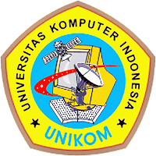

PROGRAM STUDI TEKNIK INFORMATIKA

FAKULTAS TEKNIK DAN ILMU KOMPUTER

UNIVERSITAS KOMPUTER INDONESIA

2017